平成２２年度第５回大阪府河川整備委員会 傍聴者意見
開 催 日 時  場 所 | 平成２２年度８月１２日（木）９：３０～１２：３０  大阪府公館
委員会での傍聴者の発言内容

（和泉市 井上氏）
和泉市坪井町の井上幸一と申します。今日の討論の中で、80ミリか90ミリを越えたら槇尾ダムは用をなさないという発言がありました。80ミリ、60ミリの雨が降ったら山がどっさり崩れて、その土砂、あるいは流木等をそのダムに止めてしまいます。そのダムが土砂を止めることによって、河川が浅くなることを防ぐ効果があると思います。先ほど言いましたように、ダムの効果がないということはありません。
それと、皆さん方が勉強なされている、例えば60ミリの雨が降ったときに流れる水の量は、どの知識をもって基礎となされているのか分かりませんが、今現地に行くと、山の荒れている状態を本当に把握されているのかどうか。山が本当に荒れております。今家を建てる柱の木1本とダイコンでは、ダイコンの方が高いと言われています。そういうことで、山の手入れは一切なされておりません。また、地元の住民にも鎌で木を切る、のこぎりで木を切る人がほとんどいなくなってきています。パソコンをできる人は増えておりますが、山の木を手入れするような人は経済的にも人的にもありません。今後非常なスピードで山が荒れてきますので、今基礎知識とされている流れる量を数字として試算していいのかどうかという問題が発生すると思います。そういうことを試算して、もっと現地を見て勉強していただきたいと思います。

（和泉市 久保氏）
和泉市仏並町の久保正雄です。地元の町会長でございます。私のところも槇尾川の1.6km以内にミカン畑を作っております。今、65ミリ対策、50ミリ対策などと言われておりますが、私は夜の8時から朝の4時までの累計の雨量を計算しています。というのは、その8時間のうちで200ミリ以上降ったら川は氾濫します。和泉大津下々も氾濫しています。横山の中も氾濫します。それは確かです。私は70歳ですが、物心ついてから4回も5回もあふれています。10年に1回以上氾濫しています。皆さん方は、60ミリ、50ミリ、80ミリと言われていますが、80ミリ降っても、今のような天気が続いているうちに1時間80ミリ降っても川は氾濫しません。半分ぐらいしか水は出ません。去年の10月8日の夜に台風が来ましたが、地元の町会長、消防団は皆寝ていません。今日は危ないなと思ったら、よい寝して、家でじっと待って、皆さんが危なくないように巡回しているのです。大川橋、去年はこのくらいで氾濫するところです。去年は皆さんはどんな見解でおられたのですか。180ミリぐらい降っていました。200ミリ降ったら、下々もみんな氾濫します。幼稚園のところの神田橋は崩れました。以上です。
（和泉市 小林氏）
和泉市の小林昌子です。大阪府は従来の治水目標から新たに30年、65ミリの治水目標を掲げられて、これから20年から30年、4000億円から5000億円掛かるという試算を示されました。私は、大阪府民の一人として、まず大阪府内のすべての50ミリの未改修のところをまずしていただきたいと思います。しかし、4000億円から5000億円の試算の中には、寝屋川の2400億円は減らそうにも減らせないということは、大阪府の職員の方からお聞きしました。唯一の目標であるので、これは減らせないということです。しかも4000億円から5000億円の試算をしたというのは、槇尾川のようにマトリックスということで、65ミリ、あるいは80ミリの改修をする河川を決定していたのかと思いましたら、違うのですね。自治体が発行しているハザードマップで大阪府の職員さんが試算をしたという数字ですので、あくまでも本当に粗い試算です。実際に槇尾川のように議論していただいたら、もっと掛かるかも分からないと思うのです。私は知事に、府民の一人としての願いとして、大阪府の河川を50ミリ対応していただきたいと思いますし、今槇尾川は10年に一度ぐらい氾濫しているというお話がありましたが、槇尾川は古来から治水を考えた川でございまして、確かに氾濫するということはあるかも分からないけれども、必ず人家の方が高くなっています。遊水池としてミカン畑などに水を導水するというようなことも十分に考えられて造られている川でございますので、委員の皆さんもよくお考えいただいてご審議をいただきたいと思います。

（京都市 今本氏）
京都市から来ました今本です。今日の委員会を聞いていまして、この委員会はどうなるのかと思いました。つまり、議論が全くかみ合っていないのです。多くの発言は言語明瞭意味不明です。議事録が出たときに、委員の皆さんは自分の発言したところをぜひ読んでください。非常に分かりにくかったです。特に議論がかみ合わないのは、治水を新たなものにしようとするのか、しないのかという2点に分かれているからです。ここのところを、委員の皆さんは委員同士できちんと議論しないと、幾ら委員会を開いても進歩がないと思います。特に大阪府の都市整備部は従来どおりの河川でいこうとしているわけです。恐らく今日の3時間、知事さんはおられたけれども、何の役にも立たなかったなと思って帰られたのではないかと思います。私が知事だったら、そう思って帰ります。今日3時間で議論はほとんど前に進んでいないのです。ぜひよく考えていただきたい。もっといい議論をしていただきたい。勝手なことを言いますが、よろしくお願いします。

（尼崎市 細川氏）
尼崎市の細川です。今日は非常に虚しいなと思いましたのは、大阪府にしても委員の方にしても、一般論が多すぎる。余裕高が要る。築堤河川ではなくて、堀込河川で、どうして余裕高が要るのですか。それが専門家の発言でしょうか。堤防補強は安全性が確保できない。それは淀川のときから何度も議論されたことです。堤防が破堤したら大変なことになるのです。破堤したら困るから、保証できないから。保証できるようにしようという発想はどうしてないのですか。今日の議論は非常に残念でした。ありがとうございました。

（和泉市 坂口氏）
失礼します。槇尾川ダムの対策委員会の坂口です。今日は、長時間にわたりまして、先生方の熱心なご議論を聞きまして感謝しております。ただ、私たちが何においても一番の地元の村でございますので、議論がどうあっても、雨が降っても降らなくても、反対されている方には何の関係もございません。われわれには直接被害が起こるのです。また、先ほどミカンの話も出ましたが、われわれはミカンが特産物の村ですが、ミカンに水を3日間入れたら根がみんな腐ってしまうのです。だから遊水池の代わりというようなことは到底考えられるものではありません。その点をよろしくご了解願いたい。
今後の会議におきましても、私たちはダムを造ることに一生を掛けております。この話に掛かりまして、ノック知事さんに最初に陳情にお願いにあがりまして、それから太田知事さん、また橋下先生と、3代の知事さんにわたってご無理を願っております。どの知事さん方も、公民一体となって頑張ってこの事業を完遂しましょうというお話をいただきました。どんな話が出てきても、橋下知事さんはダムの完成をやってくれるだろうと、私たちは知事を信じております。非常に支持率の高い知事さんでございますので、その点は間違いのない判断をしてもらえると思っています。どうぞ、よろしくお願い申し上げます。失礼しました。

（和泉市 池辺氏）
私も槇尾川流域の横山工区内に住んでおります池辺光三と申します。ご存じのように、横山地域というのは縄文時代から高い生活文化。調査していただいたら分かるのですが、当時の土面が出ている。川筋に水の近いところで住んでいる。従いまして、この対象地域のダム直下1.6㎞の中には、立ち退きしてもらったらいいのだというお話もありますが、和泉市の調整区域にお百姓さんでない人がどこへ転宅していくのでしょうね。またもう一つ、河内長野線で神田橋の架け替えで、大変失礼ですが、鳳土木さんは十数年、1軒の立ち退き交渉がまだ不発に終わっております。そのような状況の中で、ダムなくして川幅を広げて、立ち退き対象者を全部移転補償したらいいのだというようなところを、もう少し詳しく委員の先生方も現地に入って聞き取りをしていただいたらいいのではないかと思います。どうぞ、よろしく。
（箕面市 増田氏）
箕面の増田京子です。私も今日のお話を聞いていまして、何でまた知事が80ミリを出してきたのかなとすごく思います。堂々巡りをしているようで、全然前進がないということに、このまま傍聴し続けるのは嫌だなというぐらいなのですが、でも、それだけ重要なことだと思います。この中で、ワンフローの話がありましたが、それをもう一回いろいろなシミュレーションをしてみるということですが、ワンフロー、今回は65ミリで出してきたというのは、今一番これが危険度があるということで出してきたのではないでしょうか。そのほかにもっといろいろなシミュレーションを出してくることによって、破堤するところや越水するところが出てくるというようであれば、これは大阪府としては一番危険なところを出してこないと駄目だと思うのです。だから今回の出してきたシミュレーションが一番最大であるというようにしか私は受け取れないのです。その中で、今回4人の方が浸水被害に遭うということですが、そこは田んぼであると。
そういうことに関して、どのようにしてやっていくかというのは、それこそ今○○さんがおっしゃいましたが、槇尾川から対策を取っていけるという大きな新たな治水のきっかけになると思います。今地元の人たちがいろいろおっしゃいましたが、まずそういうことからやってみる。そして局所部分をきっちりと強度にしていくということで、それとソフト部分を合わせていくことによって、私は80ミリ、90ミリにも対応できる可能性が出てくると思うのです。今山が荒れているという話がありましたが、それもまちづくりの一つだと思います。周辺の人たちがそういうことにかかわっていくことによって、新たな治水というのが出てくると思います。それから自然環境というのは、少しだけ触れられましたが、それを破壊することによって、また新たな大きな影響が出てくるということも含めて、本当に私は期待しているのは、槇尾川から新たな治水を考えていっていただきたいという思いでおりますので、委員の方たちも大変だと思いますが、ぜひ頑張っていただきたいと思います。

意見記入用紙に書かれた意見

（河内長野市 森下氏）
〈意見〉
宮本委員の槇尾川の治水についての提案は納得出来る内容だと思いました。
新しい治水のあり方槇尾川治水から従来のやり方でなく環境を重視した大胆な議論を期待します。
〈質問〉
- 今回の委員会の資料はわかりやすかったですか？
- わかりやすかった ２．わかりにくかった ３．その他

２．今回の審議の内容はわかりやすかったですか？
１．わかりやすかった ２．わかりにくかった ３．その他

（和泉市 藤田氏）
〈意見〉
槙尾川上流から中流に入るあたりに住まいする１和泉市民です。槙尾川ダム建設には、計画当初からいろいろと気にして意見をしている市民です。必要のないダムをなぜ造るのか、今も疑念を抱いております。建設反対、建設賛成の立場からではなく、「不必要」の立場です。
３人兄弟がいて長男が一番大きくて、三男が一番小さいとします。大雨のたびに、橋のたもとに立ち流量、合流点の様子を見、写真撮影をするのですが、父鬼川が長男で、東槙尾が次男で、槙尾川上流部は三男です。大川橋上手の合流点に立つと、父鬼川は槙尾川の数倍の流量があります。三男の槙尾川上流にダムを造っても治水効果は小さく、期待できないです。槙尾川上流部は、５０ミリ対策をすれば適時適所の「川普請」でしのげます。大阪府予算に余裕があるのでしたら、槙尾川本流（大津川）の中流から下流にかけて、５０ミリ対策を踏まえた、上積み治水対策をお願いします。

前回の第３回委員会で道奥委員の考え・意見を書面で頂きました。お説はお説として理解できますが、少し違和感がある点について、お尋ねの形で指摘をしたいと思います。

「個別河川の事情」の（１）ところで「地元との調整が行われた上でダム事業が進行中である」とありますが、「地元」とはどこをさすのか、「地元とどうような調整が行われたのか」を知りたい。「ダム事業が市民、住民の意向を反映したものなのか」を、大阪府と委員は正しく把握する必要があります。
同（２）で、「・・・地元住民の意思に反して河道改修による治水を進めるには・・・」とあります。地元住民みんなが治水ダムを必要だと考えているのでしょうか。住民が自由に意思表示できる第三者による意識調査をして、住民・市民の実際の考えをつかむことはが大切。それをもとにした可否判断が重要です。
槙尾川上流部は、貯留機能を有効に使えば、「川普請」で十分と言っていいと考えます。川普請を「付加的」とか「sab」とは思いません。槙尾川上流では、「川普請」を第一義と言っていい治水策です。
「個別河川の事情」の最後では、「当該地域の声が府民全体の声より重い」と考えています。「当該地域」とはどこをさすのですか。和泉市域住民の声の中に「軽重」はあるのですか、見解をお示し下さい。
私は、槙尾川とくに上流の場合は、治水対策と行政施策を分けないで、行政施策を治水対策に有効に加えても問題ないと考えます。

また「資料２－２について」の最後に、「『地元理解』は最も大きな判断要素である」とありますが、ここで「地元」とはどこを指すのか。『地元理解』とは、どのような内容と解釈したらいいのか、ぜひ説明がほしいです。

「第三回委員会資料について」の（１）の末尾、「当該地域」「当該府民」の表現があります。上記でお願いしたように、どの地域、どの範囲の府民を指すのか、理解を深めるため、お教え願いたい。

「傍聴意見について」でー。専門家と府民を分ける思考に危うさを感じます。府民の中に、専門家（委員）に匹敵する知識をお持ちの方、現地を知る方がおられるのでは。
最後の締めの部分「結果に至るロジックだけを包括的に府民にご理解頂くほうが府民の負担が少なく、「府民目線」と言える」は、あまりに寂しいお考えです。

  - いま槙尾川ダム建設が、かなったものなのか問われています。ダムは必要なのでしょうか。
  - ダムより大規模な貯留施設、光明池の有効活用にも強い思いを寄せています。

（茨城市 江菅氏）
〈意見〉
今、治水行政には、「ダムに依存する治水＝一滴も外に出さない防ぐ治水」から「ダムに頼らない治水＝溢れてもしのげる治水」への抜本的な発想転換が求められています。
河川整備委員会への要望：河川整備委員会は、今すぐ「槇尾川ダム」「安威川ダム」の「建設是非」議論をやめて、「ダムに頼らない」「ダムの要らない」治水方策についての検討を始めてください。
「ダムを造るため」に構築されたデーターや資料に基づいた今の議論では、所詮「ダムを造る」土俵上での議論であり、結局「ダムを造る」という結論しか出てきません。
「ダムを造る」に関与していない立場・オールリセットした視点から議論をしない限り、新たな発想転換は切り開かれません。
橋下知事は、河川室の「ダムを造る」考えと、河川整備委員会からの「ダムに頼らない治水」についての提言を比較検討して最終決断・政治判断をされるはずです。ですから河川整備委員会では、「ダム建設の是非」を議論するのではなく「ダムを造らない」治水方策の具体的提言づくりに専念していただくよう要望します。
ダムにかかわっておよそ４０年！ナゼ、４０年間も？それは、納得のいく説明がなされてこなかったからに他なりません。大阪府は、これまで幾度と無くウソをつき、ゴマカシや情報かくしをしてきました。そして、一昨年、橋下知事もウソをつかれました。
今、治水行政には、「ダムに依存する治水＝一滴も外に出さない防ぐ治水」から「ダムに頼らない治水＝溢れてもしのげる治水」への抜本的な発想転換が求められています。
河川室への要望：「ダム堤体の崩壊」により発生が想定される災害シュミレーションをしてください。
大阪府危機管理室は、「有馬高槻構帯」や「上町断層」による「直下型地震」では、安威川ダムサイトで「震度６強」のゆれを想定しています。文部科学省は「南海・東南海地震」で同じく震度６強ないしは６弱を想定しています。
こんな危険なところに地震に弱いロックフィルダムを造っていいのか！！
ぜひとも、ダム崩壊による災害シナリオをシュミレーションして下さい。
〈質問〉
- 今回の委員会の資料はわかりやすかったですか？
- わかりやすかった ２．わかりにくかった ３．その他
・プロジェクターがよくみえたから

２．今回の審議の内容はわかりやすかったですか？
１．わかりやすかった ２．わかりにくかった ３．その他
・話題があちこち錯綜していたので

（槇尾川ダムの見直しを求める連絡会 榊原氏）
〈意見〉
この委員会は今後の河川整備を進める上で従来型の治水手法から脱皮した画期的な手法を決めていただけると期待していたが古い体質の意見を持った委員が多いことに驚く。資料については、ダムによる治水効果を過大に評価をして、デメリットについてはいかにも少ないようにしてダムの優位を故意に際立たせている。ダムによる治水効果は計画内の一部に限定されているし、環境破壊や耐用年数、ダムの撤去費用を考えると治水手法の最下位にくるべきである。
村づくり、防災、環境等多方面から最良の手法を検討していただきたい。
〈質問〉
- 今回の委員会の資料はわかりやすかったですか？
- わかりやすかった ２．わかりにくかった ３．その他
・ダムによって発生した水害、堆砂、ダム付近で起こる振動問題、水質汚濁等をマイナス面を載せるべきである。

２．今回の審議の内容はわかりやすかったですか？
１．わかりやすかった ２．わかりにくかった ３．その他
・５０ｍｍ６５ｍｍ議論が噛み合っているように見えなかった。

（和泉市 岡本氏）
〈意見〉
- 「二級河川槙尾川の治水手法について」の資料への疑念
１）．府民への公平公正で「安全・安心」な河川行政施策を執行されていますか。？
第３回河川整備委員会資料２７頁の上段枠内で５０㎜への対応で未対応の５１河川の浸水区域及び浸水被害並びに各河川の固有状況の提示されたい。５０㎜対応での知事厳命のミッションを、下記の恣意的な疑念情報や将来の効率的理由（不明瞭な整備事業用地確保で）要因で、６５㎜（８０㎜）対応のダム事業移行（ダム工事再開）と即決せず、府民への公平公正な視点から上記５１河川はもとより、府下全域の５０㎜対応完了後から、充分検討（整備委員会で）した槙尾川ダム又は河川改修工事再開と信じます。 今後の総合治水計画で「河川別、ステージ別の時系列工程表（優先順位）」を府民に判る資料で提示されたい。
２）．槙尾川ダム直下～大川橋までの河川整備の方針について
①．過年度に大阪府からご提供いただいた、槙尾川ダム計画直下の河川改修横断図に対応した、縦断図及び平面図並びに流量計算書の提示から。（８／５日和泉工区で受領）なを、流下断面の検証データでの疑義
父鬼川合流点（河川改修整備案＝ダムなしの基本高水）の流量緒元
指定延長：Ｌ １．６ｋｍ（流達時間？）
流域面積：Ａ ４．１５ｋｍ^{２}（４１５ha）
流出係数：Ｃ ０．７８７ 計画対象区間： １．６ｋｍ
計画降雨：Ｉ （Ｑ） 計画降雨（５０㎜／ｈ）（基本高水： ６０ｍ^{３}／S）
計画降雨（８７㎜／ｈ）（基本高水：１１０ｍ^{３}／S）
下記計画雨量配分図はダム整備案
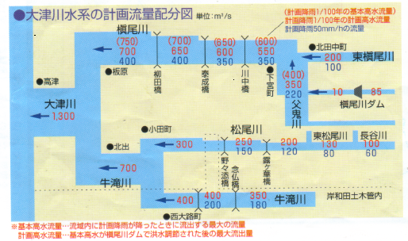
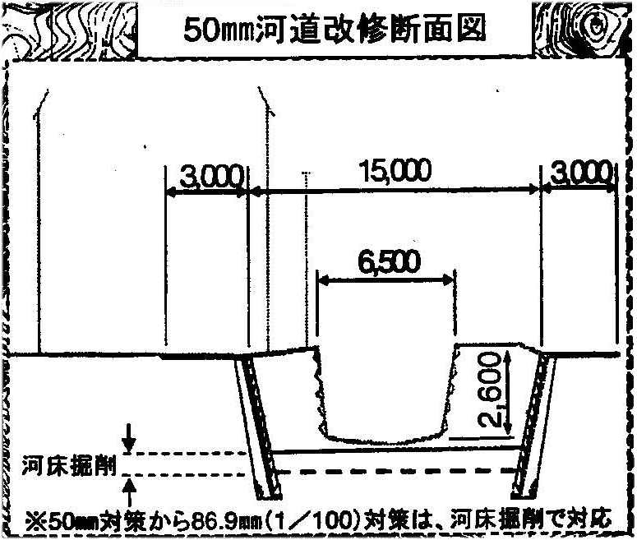よって、槙尾川ダムが建設されても、槙尾川ダム直下～父鬼合流点までの残流域（ダム流域外）の発生流量２０ｍ^{３}／Ｓとダム放流量１０ｍ^{３}／Ｓの合計３０ｍ^{３}／Ｓ（府情報より）対応の河川改修が必須とされながら、前頁の計画流量配分図で１０ｍ^{３}／Ｓとされたのは如何に。
第４回建設事業評価委員会提示資料では、
左記河道改修断面
河幅 ２１ｍ
延長 １．６㎞
面積 約３３０００㎡
用地費 約１１億円
補償費 約２０億円

ダムなし河川整備案では
５０、６５、８０㎜全額計上か

〈第４回建設事業評価委員会提出資料より〉
なぜ、流下量で 槙尾川上流部＝１１０ｍ^{３}／S＜松尾川上流部＝１３０ｍ^{３}／Sなのに、改修断面形状で逆転した、松尾川上流部の約１．５倍も必要なのか。（行政の恣意性がうかがわれる。）
②．大津川水系の支線である槙尾川と同様な、松尾川上流部で東松尾川流入ヶ所から長谷川流入ヶ所の区間は計画降雨５０㎜／ｈ（８０ｍ^{３}／S）、８７㎜／ｈ（１３０ｍ^{３}／S）で河川施工断面は下記の形状で施行済みとなっています。
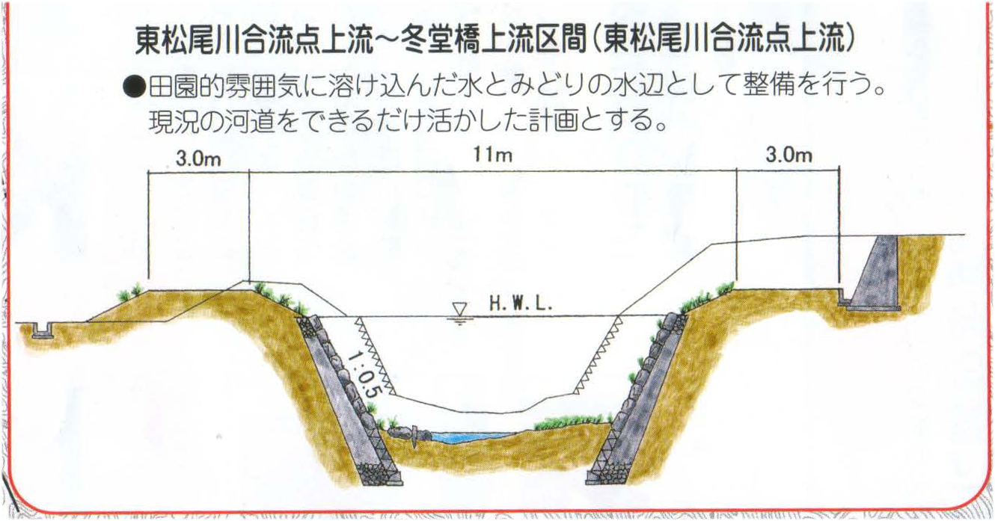 〈平成１３年３月発行の大津川水系河川整備計画パンフより〉
この様な、単純な疑念を府民に抱かす情報発信はあってはならない。
③．槙尾川ダムと槙尾川直下の河川改修の比較検討での前提条件精度が大幅な違いでは比較にならないので、精度の均衡を前提にされたい。
④．槙尾川ダムの計画浮上前は槙尾川上流部（父鬼川合流点から上流部）は、準用河川（和泉市管理）で２級河川の指定は槙尾川ダム計画のために延伸指定された経緯を配慮し、槙尾川ダム案（２級河川基準で）と槙尾川上流部の河川改修案（準用河川基準で）との比較が公平公正で合理的である。よって、１０～２０年内外で構築された恣意的な要素（均一な２級河川基準で）の払拭が前提である。槙尾川ダム計画要因以外に２級河川への指定延伸理由があるのでしょうか。仮に、泉大津川水系の父鬼川や東槙尾川他にダム計画されていても、槙尾川上流部の２級河川指定の延伸はされるのだろうか。
⑤．平成２２年２月１２日の知事の地元住民との意見交換会でダム建設完了してもダム直下から父鬼川合流点までの河川改修が必修とされているが、如何なる提案で地元同意されているのでしょうか。（地元は同区間での如何なる河川開削改修も反対では） また、同資料１４頁の記載で父鬼川合流点までの流域面積４．１５ｋｍ^{２}をダム上流部（３．４ｋｍ^{２}）と下流部（０．７５ｋｍ^{２}）に分割したモデル降雨での流量分割の意味や目的が不明です。
流域面積４．１５ｋｍ^{２}での流量
計画降雨モデルでダムあり ５０㎜ ８０㎜ 現況（同資料１４頁）
父鬼川合流点流量 １９ｍ^{３}／S ２９ｍ^{３}／S ２１ｍ^{３}／S
計画降雨モデルでダムなし ５０㎜ ８７㎜
父鬼川合流点流量 ６０ｍ^{３}／S １１０ｍ^{３}／S
準用河川計画でのダムなし ６５㎜（和泉市～泉大津市内王子川相当）
父鬼川合流点流量 ８０ｍ^{３}／S ？ 当方推定
深さ：約４．０ｍ 川幅：約８．０ｍ 川底幅：５．０ｍ 護岸勾配１：０．５
以上から、ダム直下から父鬼川合流点までの河川改修の再検討されたい。

- 新しい治水手法について
近年のゲリラ降雨の季候変動を考慮すると、器ばかりの整備では府民の安全安心は確保できません。先月の“兵庫県佐用町台風第９号災害検証報告書（避難勧告遅れで損害賠償訴訟化）”や“国土交通省の河川砂防技術基準”でも河川整備のハードも重要だが、地域水防・防災計画が人命保全の最後の砦と理解される。府民と行政が一体の安全安心を提供可能とすべく多方面にわたる減災安全施策の検討を整備委員会にお願いします。（今後の総合治水計画で）
具体的には、全府民の人命最優先の河川整備計画を技術的で論理的に慎重に分析・検証（専門分野別に）された合理的施策を知事や府民に判り易くご提示お願いします。
《新しい治水手法の要素や指標》
１）．流域住民や行政は、最新技術での、関連河川別の河普請の精神へ回帰され。「ステージ別（５０㎜、６５㎜、８０㎜）河川別の時系列工程表（優先順位）」の府民に判る資料提示し、可能な範囲での公民協働への考慮を願う。
２）．自然災害は常に計画を上回る規模の災害が発生する危険性を有している。よって、治水施設のみによる対処よりも、人命優先には流域との連携を行なった、地域水防・防災計画を必須要件でお願いします。
浸水想定区域図の範囲拡大と精度向上され、危険性の評価結果を府民及び流域住民に周知徹底し、安全な避難ルート（ルート履行は自己責任で事前の安全確認や集団訓練の指導）の提示されたい。
３）．河川整備原資の半分内外の河川整備交付金（使用限定）である国庫補助金に引きずられた、河川整備事業計画から脱却し、地域主権に即した国税配分と自由な裁量と責務（決定経緯での負託に応じた決定権者の）の明確化。（ダム工事の工事用進入道路での抱き合わせ道路整備に疑問、道路整備が必要であれば、街づくりにとって、より効率的な道路整備されたい。）
４）．既存都市施設の安全補強と有効利用（光明池の多目的利用転換）で、近年問題のゲリラ降雨を広範囲に対応し、将来目標の１／１００確立降雨対応も安価で実現させる。（既存都市施設の再生）それには、真の河川整備所管と農水整備所管の融合（治水・利水）図り、行政の縦割り組織の解消への突破口とされたい。なを、農水整備所管の悪しき慣習である慣行水利権を抜本的に見直し、治水・利水施設の有効原資への転換願います。仮に新設ダムが建設されると、必ず新たな維持管理要員と費用が継続的に必要です。しかし、光明池の多目的利用転換では既存の土地改良区要員（灌漑用水利用の大幅減少から、推定余剰作業員で調節池運営要員へ）の安定的な業務の確保（推定）ともなります。
５）．新しい治水手法での建設費及び維持管理費は、よりローコストで投資はハイクオリティーであり、最小ランニングコスト（ライフサイクルコスト重視）である事。なを、政治的判断要素は明確にされている事。

《知事への府民感覚でのお願いと疑義》
知事は槙尾川ダムの建設再開を拙速に決定することのなく、慎重に検証お願いします。ダム建設はいつでも再スタート可能だが、以下の様に推定されるシナリオや不整合で不合理な府河川整備所管の恣意性の高い検討及び報告では、河川整備委員会での正確な検証が出来るのでしょうか。これでは、河川整備委員会からの、正確に集約された知事への提言が不可能又は、確証なき提言となりませんか。（環境影響評価関連も総合治水計画で検討か。）
府河川整備所管の検討及び報告への疑義
１）．シナリオ
昭和４４年当時は、基準地点における基本高水 ６１６ｍ^{３}／Ｓ 既往降雨
昭和４６年には、基準地点における基本高水 １３００ｍ^{３}／Ｓ モデル降雨
平成５年？ごろは、槙尾川上流部のダム計画に伴い１．６㎞を二級河川へ。（ダム計画なき場合は準用河川とすれば、２級河川相当規模の河川改修比較とされるのは疑問である。）バブルを時代背景として日米構造協議時代での、公共投資拡大圧力が大きな要因でのダム計画浮上が推定される。これらを背景にした、シナリオを白紙に人命と地域の連携並び技術の進展に基づいた、新たな公平公正な地域住民へのシナリオが必要。

２）．なぜ、流下量で槙尾川上流部＝１１０ｍ^{３}／S＜松尾川上流部＝１３０ｍ^{３}／Sなのに、改修断面形状で逆転した、松尾川上流部の約１．５倍も必要なのか。（行政の恣意性がうかがわれる。）

３）．安直な槙尾川ダム工事の再開では、府下の５０㎜整備対応要の５１河川への公平公正な対応とならず、槙尾川ダム直下の流域住民と他河川流域住民の命の差（６５㎜と５０㎜降雨）への知事の特段の理由での明快な説明なく槙尾川ダムの再着工はありえない。もし、このモデルが府河川整備の公式案となれば、他５０㎜未整備５１河川以外の準用河川にも当モデル方式よる対策が膨大な数で求められる可能性があり、府及び国の財政改革と整合しますか。

４）．計画規模の治水安全性を確保するための整備には莫大な費用と長期化を要する事は、知事も認識され１／１００年確立を計画目標とされ、実施整備の目標は５０㎜（１／１０）を全河川（内５１河川）整備とされている。しかし、６５㎜（１／３０）他で危険度Ⅱ以上の場合の整備を同時又は先行を模索されていますが、府民が解る、特段の理由の明快な説明が必要である。

５）．水害・土砂災害の原因は自然現象であることから常に計画を上回る規模の災害が発生する危険性を有している。（兵庫県佐用町台風第９号災害検証報告書参照）そこで、治水施設のみによる対処よりも、人命優先には流域との連携を行なった方が経済的、効果的とされている。（河川整備のハードも重要だが、地域水防・防災計画が人命保全の最後の砦として強力な知事のリーダーシップが必要）
６）．冷静で客観的に、槙尾川ダム計画をダム直下の住民生活環境（地域エゴ）の視点で考えたメリット、デメリット情報を提示されていますか。
- 近年のゲリラ降雨（例：昨年の佐用雨量他H22.2.12の説明資料）が、運悪くダム上流域およびダム直下流域のみに降ったとした場合、ダム直下から父鬼川合流点他地域では、ダムであれば洪水が襲い破滅的ですが、河川改修であれば洪水はまぬがれるのでありませんか。
- 構築ダムは基準に準拠した安全な構造体ではありますが、万が一を思うと、存在しない方が安全と考えませんか。地域エゴですが、中下流地域の安全確保のための犠牲とはなりませんか。単純な受益者負担を原則とするなら、上流域、中流域、下流域、単位での整備提案があってもよいのではありませんか。
- ダム建設及び幹線道路整備しても、ダム直下から父鬼川合流点他地域が現状のままの河川では、地域住民の生活環境向上のまちづくりとはならないのでは。しかし、河川改修であれば河川管理道路（両側３ｍ以上）が整備され、既存道路取付け及び橋梁改修（新設同等）等々からまちづくりへの相当のインフラ整備となりませんか。
- まだまだ沢山あると想いますので、地域住民や府民に理解しやすい事項での多くの要素を説明して頂けませんか。

７）．二級河川槙尾川の治水手法の比較検討でのケース３（河川改修＋遊水地）案で何故に、光明池（既存都市施設）の再生利用計画案（遊水地＋利水池）を真摯に検討いただけないか。ゲリラ降雨へのカバー範囲も拡大し、既存都市施設の再生への英断により、有効な多数の行政施策に結びつきませんか。なお、「今後の治水対策の進め方（案）に対する意見について」の「ため池活用の位置づけについては」との整合性は。

８）．最後に、大阪府においては、各河川水系別に河川整備基本方針や河川整備計画に基づいた、橋下知事のミッションであり府河川行政執行の５０㎜対応整備事業（特段の理由もなく、安全度で府民間に格差ある、不公平不公正な不要不急な槙尾川ダム事業を見直し公共投資の選択集中）に傾注されたい。

追記
上記の幾つかの内容は、事前に大阪府都市整備部河川室ダム砂防課他に平成２２年７月２１日から数次に渡りお願いしています。しかし、調査中との事で未回答のため、意見書として記載に至っております。

〈質問〉
- 今回の委員会の資料はわかりやすかったですか？
１．わかりやすかった ２．わかりにくかった ３．その他

●．各整備委員会委員さんからの意見は大変貴重な情報でした。

２．今回の審議の内容はわかりやすかったですか？
１．わかりやすかった ２．わかりにくかった ３．その他

●．治水目標を、実施治水目標と計画治水目標に体系化していただければ理解しやすのでは。
●．平成２２年５月１７日報告書（案）で今後の治水対策の進め方で「50ﾐﾘ対策の想定完成時期は約20年後」とされていることから、上記の実施治水目標かも、その他（65,80,90ﾐﾘ対策）は計画治水目標となるのでしょうか。
●．今後の、総合治水計画の検討に大変期待しております。

〈お願い〉
第３回、第４回の当河川整備委員会の傍聴参加で、一般傍聴席２０席（２０席以上の場合は立席も考慮されたい）と府職員参加席３１席（個別河川別等など交代調整し一般に開放できませんか）を配席図と口頭で確認しておりますが、トラブルなきように事前に説明されたい。 府民への透明化のサービスの場（傍聴要望人数を事前確認し、会場の設定されたい）を宜しくお願いします。

